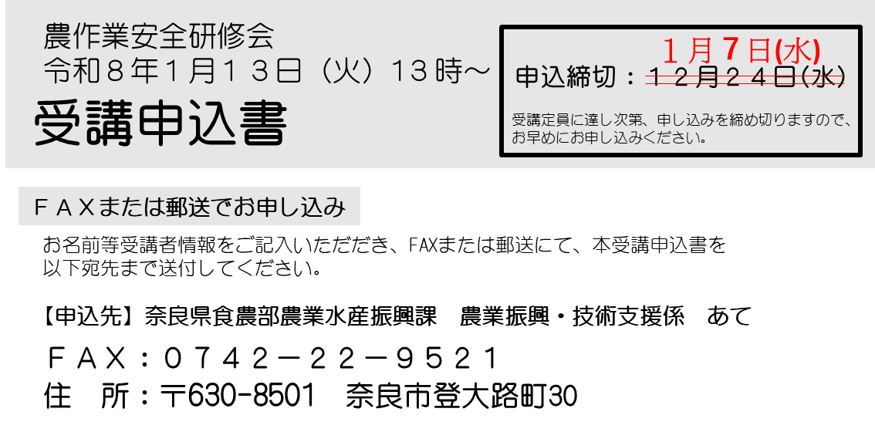

お名前
ご所属または
お住まいの市町村
連絡先 | 電話
連絡先 | ＦＡＸ
